Как научить ребенка устному счету?

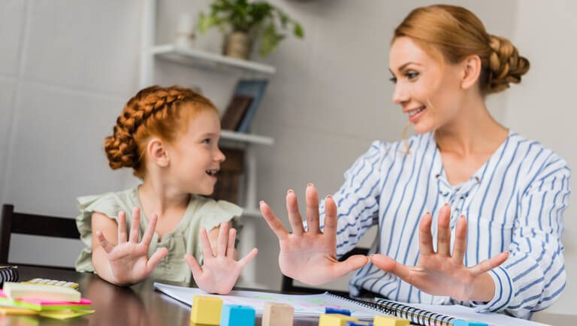
Почему навык устного счета так важен? Потому, что только устный счет развивает память, интеллект ребенка и то, что мы называем смекалкой. А именно это и потребуется ему в последующей взрослой жизни. А писание "примеров" с длительным обдумыванием и вычислением ответа на пальчиках дошкольнику ничего, кроме вреда, не приносит, т.к. отучает думать быстро. Примеры он будет решать позже, в школе, отрабатывая аккуратность оформления. А сообразительность необходимо развить в раннем возрасте, чему способствует именно устный счет.
Как самостоятельно научить ребенка дошкольного возраста считать в пределах 10? Для этого не обязательно записывать его на дорогостоящие обучающие курсы. Сделать это может абсолютно любая мама даже с не педагогическим образованием. Здесь важно выбрать индивидуальный подход для каждого ребенка, чтобы не создать ему и себе огромных трудностей.
В Интернете описано очень много различных методик, позволяющих тем или иным способом научить счету. Но все они отличаются своей действенностью: одна позволит научиться быстро, но сложно, другая – потребует уделить этому немного больше времени, чем хотелось бы. И важно выбрать то самое время и метод, чтобы дети не только быстро научились, но и были заинтересованы в этом деле.
Как научить ребенка считать?
Самое первое и важное правило – не спешите с началом обучения. Родитель сам должен понимать, какой период жизни малыша будет наиболее приемлем для обучения. Вовсе не важно обучать его всем методикам вычислений, ведь, придя в школу, там он может столкнуться с совершенно другими способами. Не стоит заставлять детей учиться вычислениям в дошкольном возрасте, если они сами того не хотят. Если проявит интерес – значит, пора. Интереса нет – научится в школе.
Второе правило, которое вообще требуется для любого начинания – постепенность. Если родители увидели потенциал у ребенка и все-таки взялись самостоятельно обучать его, то не следует требовать мгновенного понимания всего смысла счета. Если у малыша, получается, считать количество палочек у него в руке, то сопоставить их с цифрой на бумаге – довольно трудно. Для этого требуется задействовать абстрактное мышление, которое развивается позже, ближе к 4 годам.
Третье правило: проводить обучение в виде игры. Ведь постоянный и главный интерес детей в дошкольном возрасте – постоянно играть. А все мы знаем, что лучше всех усваивается то, к чему вызван интерес. Вот и нужно делать выбор между несколькими вариантами: попросить дитя посчитать яблоки на обеденном столе, или посчитать их на прилавке во время игры в магазин.
Четвертое правило: учиться повседневно. Это не значит, что нужно выделять определенные часы для того, чтобы посадить ребенка на стул и заставлять считать. Это значит, что во время любой игры или прогулки по улице можно мягко намекнуть ребенку, что можно посчитать пальчики у себя на ручке. Такие простые, казалось бы, действия для родителя, но такие непростые для малыша. Идете по улице – посчитайте количество деревьев, кустов, качелей, играете дома – посчитайте количество стульев
Первый вопрос, который возникает у некоторых родителей: а стоит ли начинать учить ребенка счету до школы?
Обучать ребенка нужно тогда, когда он проявляет интерес к предмету обучения, а не после того, как этот интерес у него угас. А интерес к счету и подсчитыванию проявляется у детей рано, его надо лишь слегка подпитывать и незаметно день ото дня усложнять игры. Если же ребенок почему-то безразличен к пересчитыванию предметов, не говорите себе: "У него нет склонности к математике, я тоже в школе по математике отставала". Постарайтесь пробудить в нем этот интерес. Просто включите в его развивающие игры то, что вы до сих пор упускали: пересчитывание игрушек, пуговичек на рубашке, ступенек при ходьбе и т.п.
Второй вопрос, который задают родители: а какие методики счета в уме самые распространенные?
- Методика Глена Домана — заключается в обучении ребенка по специальным карточкам с заданиями и картинками. Разработана для малышей, но подходит для обучения дошкольников и учеников младших классов, испытывающих сложности со счетом. Занимаясь по этой методике, ребенок наглядно соотносит число и количество, осваивает понятия много — мало. Эта методика хорошо развивает зрительную память.
- Методика Зайцева «Стосчет» — суть метода в том, чтобы познакомить ребенка сразу с первой сотней чисел. Методика задействует звуковую и зрительную память, дети учатся хорошо ориентироваться в числовом ряду, поэтому легко учатся считать и писать. Методика рассчитана на дошкольников, но можно применять и для занятий с учениками начальных классов.
- Устный счет при помощи состава числа — основывается на заучивание ребенком состава числа. Например, 8 состоит из 4 и 4, 3 и 5, 2 и 6, 1 и 7, 0 и 8. В дальнейшем при сложении двух чисел 3 и 5, ребенок вспоминает состав числа 8 и дает ответ. При вычитании задействуется те же процессы.
- Ментальная Арифметика — дети учатся считать при помощи абакуса. Абакус — специальные счеты. Ребенок при сложении и вычитании перекидывает счеты специальным движением. В дальнейшем ребёнку достаточно представить абакус, чтобы производить математические операции в уме. Ментальная арифметика задействует логику, образное и пространственное мышление.
Попробуйте с ребенком разные методики и выберите подходящую именно вам. Математические игры так же помогают ребенку легче перейти на счет в уме. Плюсом игр является наглядность, положительное отношение ребенка к процессу ("играть" приятнее, чем "учиться"), многократное повторение математических операций в течение одной игры.
Третий вопрос, который интересует родителей: какие простые игры на развитие счета можно использовать?
- Бродилки — вместо 1 кубика, возьмите 2 или 3. Для каждого хода ребенок считает сколько точек выпало на каждом кубике. Игра помогает совершенствовать навыки счета.
- Математическое домино — ребенок может играть как один, так и с командой.
- Настольные игры: турбосчет, умножариум — помогают в тренировке навыков математических операций: сложения, вычитания, умножения и деления.
- Математические раскраски — будут отличным помощником в тренировке навыков счета для детей, любящих рисовать.
- Логические игры — помогают ребенку научиться выделять важное, что в свою очередь, помогает в понимании сути задания. Например, в игру «Что лишнее» можно играть в любое время в любом месте: называете ребенку ряд слов, имеющих какой-то общий признак или принадлежащих к одной категории и одно-два не имеющих этого признака. В зависимости от возраста и подготовки ребенка игру можно усложнять.
При решении математических задач важна практика. Родителям нужно понимать: то, что взрослому кажется легким и обычным, для ребенка может быть сложным. Он переходит на новую для себя ступень — счет в уме. Задача родителя поддержать и помочь ребенку найти проблему и решить ее. При переходе на счет в уме у ребенка задействуется пространственное мышление, логика, воображение, поэтому их развитие будет способствовать улучшению результатов в математике.
Будьте терпеливы. Даже если тяжело и, кажется, что вы уже сто раз объяснили, а ребёнок всё равно ничего не понял. Постепенно даже такая сложная задача как обучение счёту уложится в детской голове и, возможно, ваш малыш станет будущим отличником по математике!

